Теория

На [Википедии](https://ru.wikipedia.org/wiki/%D0%A1%D1%82%D0%B5%D0%BA)определение стека звучит так:

Стек (англ. stack — стопка; читается стэк) — абстрактный тип данных, представляющий собой список элементов, организованных по принципу LIFO (англ. last in — first out, «последним пришёл — первым вышел»).

Достаточно полное определение, но возможно для новичков оно будет немного трудным для понимания.

Поэтому первое, на чем бы я хотел заострить внимание, это представление стека в виде вещей из жизни. Первой на ум мне пришла интерпретация в виде стопки книг, где верхняя книга — это вершина.



На самом деле стек можно представить в виде стопки любых предметов будь то стопка листов, тетрадей, рубашек и тому подобное, но пример с книгами я думаю будет самым оптимальным.

Итак, из чего же состоит стек.  
  
Стек состоит из ячеек(в примере — это книги), которые представлены в виде структуры, содержащей какие-либо данные и указатель типа данной структуры на следующий элемент.  
Сложно? Не беда, давайте разбираться.

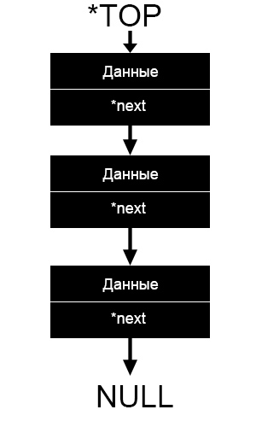

На данной картинке схематично изображен стек. Блок вида «Данные/*next» и есть наша ячейка. *next, как мы видим, указывает на следующий элемент, другими словами указатель *next хранит адрес следующей ячейки. Указатель *TOP указывает на вершину стек, то есть хранит её адрес.

<https://habr.com/ru/post/341586/>